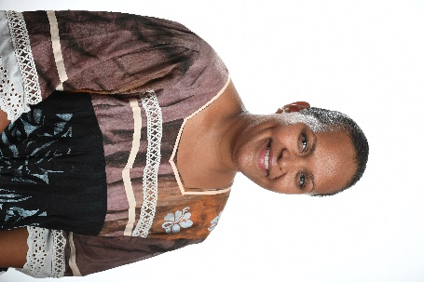**Omayra NAISSELINE**

Elue de la liste UC-FLNKS et Nationalistes – Province des Iles Loyauté

Elue au congrès de la Nouvelle-Calédonie de

**Postes occupés au sein du congrès de la Nouvelle-Calédonie :**

1. **Mandature 2019-2024 :**

**2019-2020 :**

* Vice-Présidente de la Commission des infrastructures publiques, de l’aménagement du territoire, du développement durable, de l’énergie, des transports et de la communication
* Vice-Présidente de la Commission des sports
* Membre de la Commission des droits de la femme et de la famille

**2020-2021 :**

* Vice-présidente de la commission des infrastructures publiques, de l’aménagement du territoire, du développement durable, de l’énergie, des transports et de la communication
* Vice-présidente de la commission des droits de la femme et de la famille
* Rapporteur de la commission de la santé et de la protection sociale
* Rapporteur de la commission des relations extérieures
* Membre de la commission des sports

**2021-2022 :**

* Présidente de la commission des infrastructures publiques, de l’aménagement du territoire, du

développement durable, de l’énergie, des transports et de la communication

* Rapporteur de la commission des relations extérieures
* Membre de la commission des sports
* Membre de la commission des droits de la femme et de la famille

**2022-2023 :**

* Présidente de la commission des infrastructures publiques, de l’aménagement du territoire, du

développement durable, de l’énergie, des transports et de la communication

* Vice-présidente de la commission des droits de la femme et de la famille
* Rapporteur de la commission des relations extérieures
* Membre de la commission de la législation et de la réglementation générales
* Membre de la commission de la santé et de la protection sociale

**2023-2024 :**

* Présidente de la commission des infrastructures publiques, de l’aménagement du territoire, du

développement durable, de l’énergie, des transports et de la communication

* Rapporteur de la commission des relations extérieures
* Membre de la commission de la législation et de la réglementation générales
* Membre de la commission de la santé et de la protection sociale
* Membre de la commission des droits de la femme et de la famille